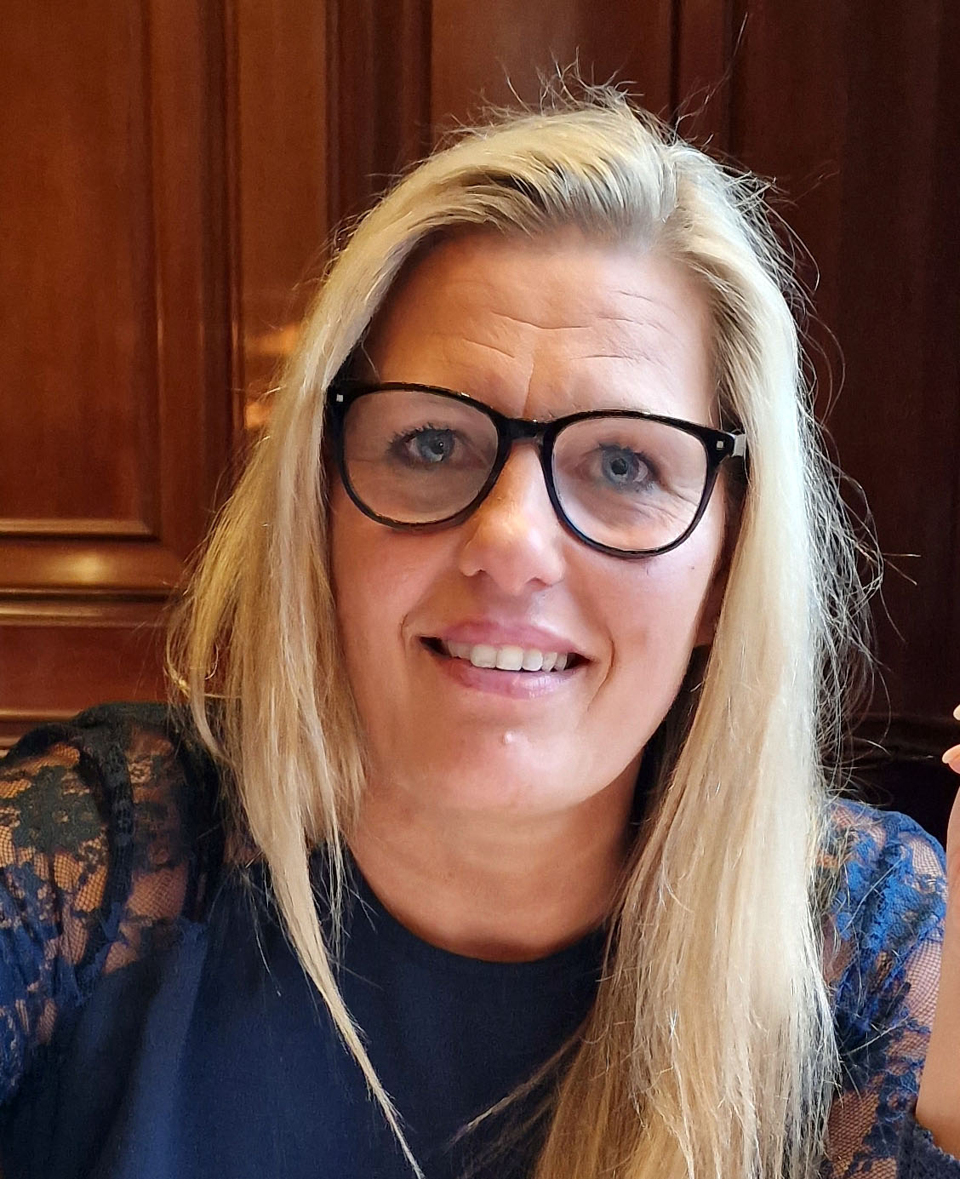 |  |  |  | Ingrid Linneberg  Underland

Mitt navn er Ingrid Underland og jeg er en billedkunstner som elsker å male alt fra abstrakt til figurativt. På mine malerier bruker jeg akryl eller akvarell med blekk.
Det tok meg 40 år før jeg turte å vise bildene mine, men for en opplevelse av glede, spenning og inspirasjon, men det beste å treffe herlige mennesker på min kunstreise.
En god venninne og kunstmentor sa til meg, «du er en nordisk kunstner du Ingrid fortsett med det». I alle mine bilder er det en blå nyanse. Fargen blå symboliserer vennskap, indre ro og klarhet. Fargen er knyttet opp mot fred og kan ha en beroligende effekt.
Jeg bruker ALLTID blått i mine bilder selv om du ikke alltid ser blåfargen!

Utdanning
- Kurs hos Rita Horgen, Kreativ AS
(2020-2021-2022)
- Kurs hos Ingebjørg Mundheim Kunstteam
(2022-2023)
- Kurs hos Kikki Horne
(2023)
- DTK- Kunstfagskolen i Bærum
(Starter opp 2023)

Utstillinger
2023
- Personal Gravferd
Strandveien 39-41, 3050 Mjøndalen
- Kunst rundt brygga, Tønsberg Lørdag 1 juli
- Kunst Elva rundt, Drammen søndag 13 august
- Kunstutstilling Cafe Global, Svelvik
- Kunstutstilling Cafe Kraft, Mjøndalen oktober
- Samarbeid med Hyttestil.no
- Utstilling av to verk 150x150 cm hos fitnessplanet, Svelvik

2022
- Strømsø senteret, Drammen
- Kunst Elva rundt, Drammen
- Kunst rundt brygga, Tønsberg
- Kunst Pizza Art, Molde
- Kunst SU Consulting AS
- Kunst Fossekleiva Kultursenter vinterutstilling
- Kunstutstilling Fossekleiva, salg av leilighet
2021
- Kunst rundt brygga, Tønsberg
- Kunst rundt blindtarmen, Kragerø
- Kunst, Fossekleiva Berger
- Kunst rundt elva, Drammen
- Kunstutstilling Lifjell, Bø i Telemark
- Kunst Fossekleiva Kultursenter og museum Juleutstilling

Verv
Sitter i styret til Drammen Kunstforening som web og markedsførings ansvarlig.

Referanser
Ingebjørg Mundheim (Utdannet kunstlærer)
Telefon: 906 10 128

Sagstien 22 A
3060, Svelvik
 |  | 92090991
 |  | ingridlinneberg@gmail.com
 |  | www.ingridunderland.no

